​
万界星空科技新材料MES系统是针对新材料制造行业的特定需求而设计的制造执行系统，它集成了生产计划、过程监控、质量管理、设备管理、库存管理等多个功能模块，以支持新材料生产的高效、稳定和可控。以下是新材料MES系统的具体功能介绍：


一、生产计划与排程管理
生产计划制定：MES系统能够接收上层ERP系统下发的生产计划，并根据当前生产资源制定准确的车间级生产计划。通过智能化算法，系统可以优化生产顺序和资源配置，提高生产效率和资源利用率。
排程管理：系统能够详细安排每个生产工序的具体时间和顺序，确保生产过程的顺畅进行。同时，系统还可以实时更新生产计划，以应对生产过程中的各种变化。
二、生产过程监控与数据采集
实时监控：MES系统通过传感器和智能设备的应用，实现新材料生产过程的实时监控。系统可以获取各个生产环节的实时数据，如温度、湿度、压力等，为生产决策提供依据。
数据采集：系统能够自动采集生产过程中的各种数据，包括设备状态、生产进度、产品质量等。这些数据经过处理和分析后，可以生成详细的报表和图表，为管理者提供直观的生产情况概览。
三、质量管理
质量检验：MES系统支持在线质量检测功能，可以对生产过程中的关键参数进行实时监控和检测。一旦发现质量问题，系统可以立即发出警报，并指导工人进行相应的处理。
质量追溯：系统能够详细记录生产过程中的质量数据，包括生产参数、检测数据和异常处理记录等。当产品发生质量问题时，MES系统可以对批次产品进行全生产流程追溯，快速定位问题源头并采取措施解决。
四、设备管理
设备监控：MES系统可以实时监控设备的运行状态和性能参数，如温度、压力、振动等。一旦发现设备故障或异常情况，系统可以立即发出警报并通知相关人员进行处理。
预防性维护：系统可以根据设备的运行数据和历史记录，预测设备的维护需求并安排相应的维护工作。这有助于降低设备故障率并延长设备的使用寿命。
五、库存管理
库存监控：MES系统可以实时监控原材料的库存情况，包括库存量、库存位置、库存状态等。当库存量低于设定阈值时，系统会自动发出补货警报以确保生产的连续进行。
物料管理：系统能够跟踪物料的流转过程并记录相关信息，如物料来源、入库时间、出库时间等。这有助于企业优化供应链管理并降低库存成本。
六、任务与员工管理
任务分配：MES系统可以根据生产计划和资源情况自动分配生产任务给相应的员工或设备。这有助于确保生产任务的及时完成并提高生产效率。
员工绩效：系统可以记录员工的生产数据和工作绩效，为绩效考核和激励提供依据。同时，系统还可以提供员工培训和技能提升的建议以帮助企业提升整体生产水平。
七、数据分析与决策支持
数据分析：MES系统具备强大的数据分析能力，可以对生产过程中的海量数据进行收集、处理和分析。系统可以生成各种生产报表和分析图表以帮助企业进行生产绩效评估和决策分析。
决策支持：基于数据分析的结果，MES系统可以为企业提供科学合理的决策支持。例如通过预测分析帮助企业制定未来的生产计划和市场策略等。
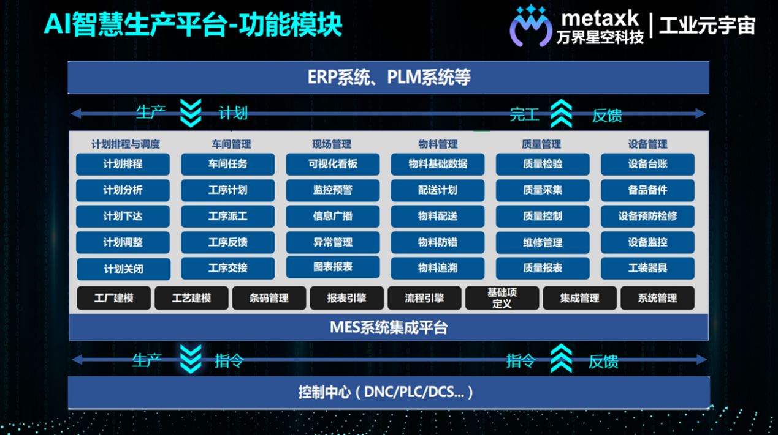

MES（制造执行系统）在新材料行业中的应用价值显著，主要体现在以下几个方面：

一、提高生产效率
生产计划制定与排程管理：MES系统可以基于实时数据和生产能力，帮助新材料企业制定更为精准的生产计划，并合理安排生产资源，从而提高生产效率。通过接受上层ERP系统下发的生产计划，MES系统能制定准确的车间级生产计划，并通过生产工单进行任务下发，实现生产资源的合理配置。
任务与员工管理：MES系统能够协调和优化工作任务的执行，包括分配任务、员工登记和工时记录，有助于企业合理安排人力资源，提高生产效率。
二、优化质量管理
质量控制与性能分析：MES系统能够跟踪和管理新材料的质量数据，确保产品的质量符合规格和标准。通过每道工序中采集到的质检结果，系统可以计算产品的极差、标准差、正负偏差等，分析产品的相关性能，从而更好地进行质量控制和问题处理，提高产品质量和用户满意度。
质量追溯：MES系统详细记录了生产过程中的相关生产数据，当产品发生质量问题时，MES能对批次产品全生产流程追溯，便于精准追溯批次问题产品，降低召回成本。这有助于企业快速定位问题源头，及时采取措施解决问题。
三、实现实时监控与数据采集
生产过程监控与数据采集：通过数字化技术，MES系统实现新材料生产过程的实时监控和数据采集。传感器和智能设备的应用，使得MES系统能够获取各个生产环节的实时数据，如温度、湿度、压力等信息，为制造商提供可靠的依据和准确的指引。
设备管理与维护：MES系统可以监控设备状态，提供维护计划和工作指示，以及跟踪设备维护记录，确保设备的稳定运行和延长使用寿命。这有助于减少因设备故障导致的生产中断和损失。
四、提升库存管理
库存管理：MES系统可以实时监测原材料及产品库存情况，对库存进行精准管理，避免过多的库存，减少企业资金的占用。通过优化库存管理，企业可以降低库存成本，提高资金周转率。
五、促进数字化转型与智能化升级
数字化工厂建设：MES系统的引入是新材料企业实现数字化转型和智能化升级的重要步骤。通过整合和优化生产管理的各个环节，MES系统实现了生产的高效、稳定、精准和可控，为新材料企业带来了实际的经济效益。
数据驱动的智能决策：MES系统通过对海量生产数据的智能分析，为企业提供准确的决策支持，帮助企业更好地应对市场变化和挑战。
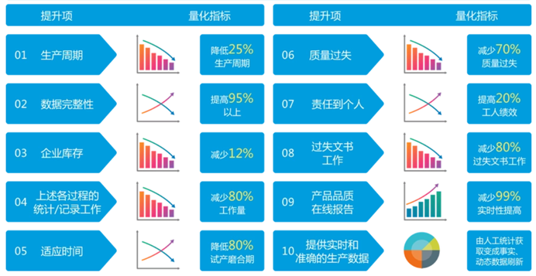

MES系统在新材料行业中的应用价值体现在提高生产效率、优化质量管理、实现实时监控与数据采集、提升库存管理和促进数字化转型与智能化升级等多个方面。这些应用价值有助于新材料企业提升竞争力，实现可持续发展。

​

